Тема уроку: Національна проблематика у творчості Т.Г.Шевченка періоду «трьох літ». «Кавказ» – відгук на тогочасну загарбницьку імперську політику

Мета уроку:
Навчальна: допомогти учням усвідомити бачення Шевченком національної проблематики, ідейно-художні особливості поеми «Кавказ», пояснити мету звернення до образу Прометея;
Розвивальна: удосконалювати вміння аналізу ліро-епічних творів, захищати власну думку, дискутувати, розвивати творчу ініціативу та самостійність, стимулювати пошукову та науково-дослідницьку роботу;
Виховна: прищеплювати учням почуття національної самосвідомості, солідарності з народами, що борються за визволення від гніту
Обладнання: портрет письменника відповідних років, «Кобзар», підручник, краєвиди Кавказу, презентація
Тип уроку: урок-дослідження
Міжпредметні зв'язки: історія, християнська етика
Очікувані результати:
- вміти аналізувати ліро-епічні твори;
- усвідомлювати суспільно-політичну позицію Шевченка;
- мати уявлення про Кавказ цього періоду та події, які там відбувались;
- характеризувати образ Прометея;
- висловлювати особисте ставлення до зображуваного. Захищати власну думку.
Епіграф:
Борітеся – поборете,
Вам бог помагає!
За вас правда, за вас слава
І воля святая!
Т.Шевченко "Кавказ»

Хід уроку
І. Організаційний момент
ІІ. Мотивація навчальної діяльності учнів
Слово вчителя
Нарешті збулася мрія поета. Він на волі і в Україні. Займається улюбленою справою – пише, малює. Але чим більше приглядався Шевченко до існуючого ладу в рідному краї, тим більше він втрачав надію на добрих освічених людей. Став прозрівати і , замість плачу, обрав своєю зброєю гострий сатиричний сміх. У вірші «Три літа», що дав нову назву періоду творчості, пише про зміну свого світогляду. Гострим сатиричним пером Шевченко картає політику царського уряду не лише стосовно України, а й щодо інших країн Російської імперії. І сьогодні на уроці ми познайомимося з його поемою «Кавказ», присвяченою цій проблемі, оцінимо широту мислення письменника і глибину його громадянської мужності.
ІІІ. Оголошення теми й мети уроку
ІV. Актуалізація опорних знань учнів
Бліц-опитування «Ти –мені, я – тобі». Учні ставлять одне одному запитання за темою уроку і відповідають на питання.
- Назвіть ліричні жанри , до яких звертався Т.Шевченко.
- Чому другий період творчості Т.Шевченка називають періодом «трьох літ»?
- Назвіть твори, які входять до цього періоду.
- Яка тематика творів цього періоду?
- У яких творах Шевченко звертався до Біблії?
V. Сприйняття й засвоєння учнями навчального матеріалу
Сьогоднішній урок готували кілька груп, які опрацьовували ідейно-художній зміст поеми та підготували цікаві повідомлення. Кожна група, визначивши доповідача, матиме змогу висловити свою думку з приводу прочитаного та почутого.
І гр.. – «Літературознавці»;
ІІ гр.. – «Історики»;
ІІІ гр. – «Дослідники»(епіграфа до поеми).
1.Виступ «літературознавців».
«Літературознавці». Тематика поетичних творів Т.Г.Шевченка періоду «трьох літ» значно розширюється. Поет пише поему "Кавказ" 18 листопада 1845р. в Переяславі. Безпосереднім поштовхом до написання твору стала загибель під час Даргинського походу царських військ Якова де Бальмена – друга Тараса Шевченка. У смерті де Бальмена поет звинувачує не горців, а царат, який вів війну проти кавказьких народів. Т.Шевченко радів, що серед народів Російської імперії знайшовся хоч один, який протягом багатьох років захищав свою волю, мужньо вів боротьбу проти війська та завдавав йому поразки за поразкою. Горці, на жаль, не перемогли, та якщо об’єднаються всі народи, самодержавство впаде.
Фольклорист і письменник Олександр Афанасьєв-Чужбинський, який повернувся з Кавказу, розповів Т.Шевченку про найменші подробиці побуту горців. Захоплений їхньою мужністю, палаючи гнівом не до тих, хто вбив його друга, а до хижих колонізаторів, які змусили де Бальмена воювати за імперські інтереси, Тарас Григорович написав поему "Кавказ", в якій піднімає питання про право на щастя всіх поневолених народів.
У поемі немає сюжету, якихось подій, немає героїв, окрім самого оповідача – ліричного героя.
2.Виступ «істориків».
«Історики». З часів Івана Грозного російське самодержавство вело загарбницькі війни на Кавказі.
Російський царат постійно проводив жорстоку колонізаторську політику. У 1817-1864 роках на Кавказі йшла війна, кінцевим результатом якої було входження його до складу Росії. Особливо загострилася ця боротьба в Північному Дагестані і Чечні, де її з 1834 очолив сміливий воєначальник Шаміль. Визвольний рух гірських народів набув релігійної оболонки. Однак, незважаючи на це, не можна не відзначити антиколоніального і антифеодального змісту руху горців Чечні і Дагестану, які вели справедливу визвольну боротьбу проти царського колоніалізму. Приєднання цих народів було проведено насильницькими методами, властивими царату. Тривала героїчна боротьба кавказьких народів проти царських військ принесла горцям найбільшу славу.
Картини Кавказу (див. додаток до уроку №1) .
3. Виступ «Дослідників» (епіграфа до поеми).
«Дослідники».
О, коли б голова моя стала водою,
А око моє – джерелом сліз,
То плакав би я вдень, і вночі за вбитими…
(Книга пророка Єремії, розд.9, вірш 1)
Автором цих рядків є пророк Єремія, який, згідно біблійної легенди, жив у трагічну для Іудеї епоху занепаду. На царство постійно нападали сусідні країни – Ассірія та Вавилон, і Єремія був свідком того, як у 605 р. до н.е. цар підкорив Палестину, зруйнував Єрусалим, спалив храми, взяв у полон багатьох жителів Іудеї.
Єремія пророкував трагедію. Він прагнув попередити лихо, яке йшло, на його думку, не лише від завойовників, а й передусім – від морального розтління його земляків.
Єремія благає людей покаятись у своїх гріхах і жити за законами справедливості й добра: «На дорогах спиніться та гляньте і спитайте прадавні стежки, де до добра дорога, то нею ідіть, і знайдете мир для своєї душі!» Але люди не слухали його і грішили далі. Пророк віщував кару, яка невблаганно насувалася, та у відчаї й розпуці вигукував:
«Ой, коли б голова моя стала водою…»
Єремія не тільки став свідком трагедії свого народу, а й пережив особисту драму: душа його була ніжною, а доводилося все життя викривати, боротися проти царів, священиків і лжепророків.
Чи не така доля судилася і нашому Кобзареві? Цією спорідненістю можна пояснити звернення Шевченка до цитати з Книги пророка Єремії, бо автор «Кавказу» також гнівно викривав вади сучасного йому суспільства, оплакував смерть друга і тяжку долю пригноблених народів. Говорячи про горців Шевченко звертається до образу Прометея.
4.Повідомлення учня про образ Прометея.
(Див. додаток до уроку №2 та презентацію)
5. Виразне читання поеми «Кавказ».
6. Словникова робота
7. Робота над текстом твору (бесіда)
- Чи відповідає емоційна тональність епіграфа тексту поеми?
- Як ставиться поет до Прометея?
- Який зміст звернення поета до Бога?
- Як оцінює Шевченко приєднання Кавказу до царської імперії?
- Як монолог царського прислужника характеризує життя в самодержавній Росії? Яка реакція поета на це лицемірство?
- У чому Шевченко звинувачує церковників?
- Які думки і почуття висловлює поет у прощальному звертанні до Якова де Бальмена?
8.Робота в парах (складіть сенкан «Прометей»)
9. Проблемно- пошукове завдання.
Визначте, які художні засоби використовує автор у поданих уривках:
1)…правда наша п'яна спить…;
2) А матерніх гарячих сліз!..
А батькових, старих, кровавих,
Не ріки – море розлилось,
Огненне море!
3) І вам слава, сині гори…
4) І тебе загнали, мій друже єдиний,
Мій Якове добрий!
VІ. Закріплення знань, умінь і навичок
Завдання учням
Заповніть табличку-анкету за твором Т.Г.Шевченка «Кавказ»
Назва
Автор
Жанр
Тема
Ідея
Присвята
Історична основа
Образи
Художні прийоми

VІІ. Підсумок уроку
Інтерактивна вправа «Мікрофон»
«Цей урок змусив мене замислитись над …»
VІІІ. Домашнє завдання
Вміти аналізувати поему, висловлювати власні судження про порушені у ній проблеми, знайти відгуки про поему(сучасників Шевченка)
Додаток до уроку №1.

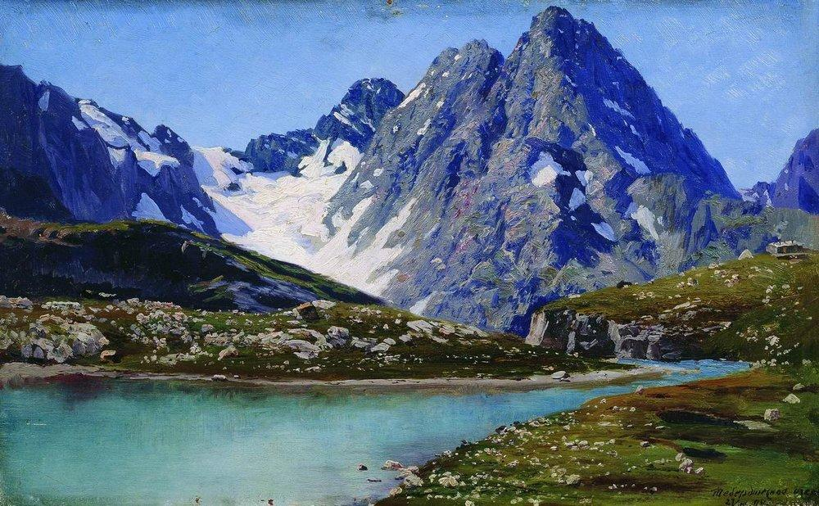

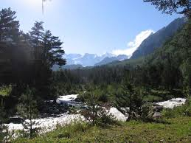

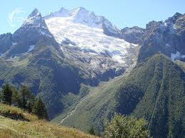

Додаток до уроку №2

За грецькими міфами Прометей – титан, покровитель людей, що викрав вогонь з Олімпу і віддав людям. Так людський рід було врятовано від голоду й холоду. Щоб помститися. Зевс наказав Гефестові створити Пандору. Прометея за протидію богам Зевс звелів прикувати до однієї зі скель Кавказу і пробити йому груди списом. Щоранку на скелю сідав орел і гострим дзьобом рвав печінку Прометея. За ніч печінка відростала, а вранці орел прилітав знову, щоб карати титана. Багато століть терпів Прометей тяжкі муки, аж поки Геракл убив орла й визволив титана.
У деяких областях Греції Прометея шанували як бога. В Афінах він був у пошані нарівні з Афіною та Гефестом. На честь Прометея було встановлено свято – біг із запаленими смолоскипами (прометеї).
Прометей відкриває галерею так званих вічних образів, до яких постійно звертатиметься людство.

